Danh mục chuyển đổi số cấp xã - Xã Cam Hiệp
- Camera An ninh tầm cao – tích hợp AI
- Kinh phí dự kiến: Gói 1,7 tỷ cho 5 Camera tầm cao
- Hình thức lắp đặt: Trên trụ phát sóng viễn thông BTS sẵn có hoặc trồng trụ ở những khu vực trọng điểm nhưng không có trụ viễn thông
- Công nghệ: Camera tầm cao quan sát trong phạm vi bán kính 5000m; Tích hợp công nghệ AI theo dõi an ninh, phát hiện và cảnh báo bất thường
- Hồ sơ An toàn thông tin cấp độ 2
- Kinh phí dự kiến: 40 triệu đồng
- Nội dung thực hiện:
  - Tờ trình đề nghị phê duyệt cấp độ ATTT
  - Thuyết minh đề xuất cấp độ
  - Tài liệu mô tả hệ thống thông tin
  - Phương án đảm bảo ATTT theo cấp độ
  - Quy chế bảo đảm ATTT của đơn vị
  - Sơ đồ kiến trúc hệ thống (logic + vật lý)
  - Danh mục thiết bị, phần mềm
  - Biên bản họp/ phê duyệt nội bộ
- Thiết bị tường lửa firewall
- Kinh phí dự kiến: 160 triệu đồng
- Danh mục dịch vụ: Bao gồm thiết bị tường lửa và phần mềm đi kèm
- Phần mềm diệt virus
- Đơn giá: 380.000 đồng/license
- Tiêu chuẩn chất lượng:
- Tiêu chuẩn an toàn thông tin: Quy trình phát triển sản phẩm tuân thủ nghiêm ngặt tiêu chuẩn bảo mật quốc tế ISO 27001:2013.
- Chứng chỉ VB100: Đạt chứng nhận quốc tế danh giá từ Virus Bulletin, đảm bảo khả năng phát hiện mã độc chính xác và tỷ lệ cảnh báo sai (false positive) cực thấp.
- Tuân thủ quy định Quốc gia: Là giải pháp giám sát an toàn thông tin đầu tiên tại Việt Nam đáp ứng đầy đủ các tiêu chuẩn kỹ thuật theo Chỉ thị 14/CT-TTg của Thủ tướng Chính phủ.
- Công cụ hỗ trợ tra cứu văn bản thông minh VNPT-Iknow: Hình thức triển khai: Gói dùng thử 12 tháng cho xã/phường
- Giải pháp quản lý khu phố DC 4.0

- Thông tin dịch vụ: Là giải pháp “cầu nối số” giữa chính quyền – ban quản lý thôn/tổ dân phố – người dân và doanh nghiệp, giúp thông tin được truyền tải nhanh chóng, chính xác và hai chiều – Video giới thiệu SP
- Đơn giá:
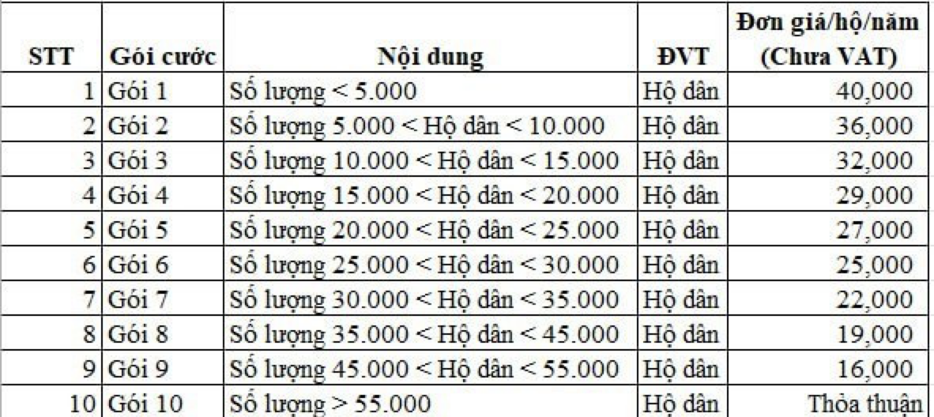
- Kiosk dịch vụ hành chính công:
  - Kinh phí dự kiến: 180 triệu
  - Thông tin Kiosk:
Tính năng: Kiosk đọc CCCD, cấp số thứ tự, dịch vụ tự động…
Màn hình
- Kích thước: 21.5 inch LED Backlit
- Độ phân giải: 1920 x 1080
- Tỉ lệ 16:9
- Độ sáng 250 cd/m2
- Cảm ứng: Điện dung đa điểm, 10 điểm cùng lúc.
Đèn hình phụ: Có đèn hình phụ dạng hộp LED chiếu sau để thu hút người dùng giao dịch.
Máy tính: Loại máy bộ chuyên dụng, chống nhiễm từ
- Intel® CoreTM i5 (12MB Cache 2.9 Ghz up to 4.3 Ghz)
- RAM: DDR4 16GB
- Ổ cứng: SSD 256 GB
- Intel® UHD 630 Graphics (4K).
- Kết nối trong:
+ 01 x VGA
+ 01 x HDMI
+ 01 x Display port
+ 01 x USB type C
+ 06 x USB 3.0
+ 01 Cổng kết nối đa năng 80 pins có thể kết nối đến các màn hình lớn chuyên dụng.
+ 02 x LAN RJ45 100/ 1000
+ 02 x Audio out
+ Kensington lock x 1
+ Wifi AC
- Kết nối ngoài vỏ máy:
+ 01 x USB
+ 01 x LAN 100/ 1000
+ 01 x Power
Máy in
- Công nghệ in nhiệt trực tiếp, giấy cuộn.
- Khổ giấy 80 mm
- Tốc độ in: 250 mm/s
- Cắt giấy tự động.
- Có khóa điều khiển mở thay giấy bằng mô tơ điện tự động, cửa thay giấy từ phía trước dễ dàng thay giấy.
Đọc CCCD thẻ Chip
- Đọc CCCD bằng một động tác và giải mã tiếng việt ra 16 trường giữ liệu: Hình ảnh, số CCCD, ngày cấp, ngày hết hạn, số CMND, Họ và tên, Ngày tháng năm sinh, Quốc tịch, Giới tính, Dân tộc, Tôn giáo, Tên bố, tên mẹ, tên vợ hoặc chồng, nhận dạng khuôn mặt, quê quán, trường trú….
- Có tính năng chụp ảnh, so sánh nhận diện khuôn mặt, có thể chống khuôn mặt giả mạo từ điện thoại, ảnh (y/c camera).
- Có khả năng chống thẻ giả, thẻ sao chép
- Kết nối USB, cung cấp SDK, API cho lập trình, kết nối phần mềm.
- Xác thực CCCD với cổng thông tin của BCA (tuỳ chọn thêm)
Tính năng Scan nộp hồ sơ A4
- Có khả năng scan màu, đen trắng hồ sơ dạng A4 hoặc các tài liệu nhỏ hơn.
- Phương thức nạp giấy; Có cửa nhận giấy dạng khe phía trước, có thể nạp giấy vào như các máy ATM nhận thẻ mà không cần mở nắp hay đặt giấy vào khung scan.
- Phương thức nhận giấy: Tự động nhận biết khi người dùng đưa giấy vào, tự động nhận giấy, nạp giấy và thực hiện việc scan.
- Phương thức trả kết quả: Tự động trả kết quả scan vào thư viện.
- Phương thức trả giấy: Tự động trả lại giấy, hồ sơ cho người dân khi Scan xong.
- Tốc độ scan 10s/tờ A4 tại độ phân giải 300 dpi
- Đầu ra tài liệu màu 24 bit.
Đầu đọc Qrcode
- Đọc các loại mã vạch 1D (Barecode) và 2D (QRcode)
- Cảm biến hình ảnh lớn, tốc độ đọc cao, Góc đọc rộng
Tính năng điều khiển:
- Máy tự động mở khi cấp điện và tự động tắt vào cuối ngày.
Phần mềm xác thực thông tin căn cước công dân CIC
Client
Các tính năng khai thác:
- Đọc thông tin dữ liệu trong chup của thẻ CCCD.
- Kiểm tra tính toàn vẹn dữ liệu Chip.
- Xuất thông tin phục vụ lưu trự, in ấn
- Tra cứu lịch sử giao dịch
Khung sườn:
- Chất liệu thép, Kiểu dáng sang trọng, bền bỉ.
- Tạo hình bằng công nghệ Lazer CNC, sơn tĩnh điện.
Vỏ máy có các kết nối Cổng LAN RJ-45, Cổng USB 2.0.

